Console d’habilitation
Expression de besoin

INDEX
1 Référentiels 4
1.1 Les référentiels 4
1.2 Stockage 4
1.3 Mise à jour 4
1.4 Visualisation 4
2 Cas d’usages 5
3 Connexion et interface générale 6
3.1 Connexion 6
3.2 Interface 6
4 Suivre mes demandes 7
4.1 Sélections 7
4.2 Données affichées 7
4.3 Relance des demandes non traitées 7
5 Demander des habilitations 8
5.1 Demande d’habilitation 8
5.2 Récapitulatif de la demande d’habilitation 9
5.3 Mail aux managers de droits 9
6 Gérer des habilitations 10
6.1 Sélection du groupe AD à gérer 10
6.2 Gestion des droits 11
Zone 0 11
Zone 1 11
Zone 2 11
Zone 3 11
6.3 Les opérations 11
7 Gérer des demandes 12
8 Visualiser les liens entre tables et groupes AD 13
9 Communiquer un feedback 14
10 Questions 14

Introduction
Ce document vise à décrire les fonctionnalités attendues dans la console d’habilitation.

La console d’habilitation permet de gérer les demandes de droits relative à
- Des outils
- Des projets / databases
- Datamasking (à venir)
- Des habilitations sur des Applications DataSmart (WebApp, …)(à définir dans un lot ultérieur)

Les fonctionnalités disponibles sont/seront :
- Suivre mes demandes
- Demander des habilitations
- Gérer des habilitations
- Gérer des demandes
- Visualiser les liens droits / databases / tables
- Communiquer un feedback

Référentiels

Les référentiels
L’application s’appuie sur différents référentiels :
- Référentiel des groupes AD (nom du groupe AD + libellé) utiles pour l’administration
- Référentiel des membres des personnes gérant un groupe AD
- Référentiel des personnes associées à un groupe AD
- Référentiel des liens schémas / tables / groupe AD
- Référentiel Projets Dataiku / groupe AD (fonctionnalité lot futur)

Stockage
Définir si le stockage se fait sous PostGray ou SnowFlake
Il a été défini que le codage des requêtes devait être fait pour faciment basculer d’une solution à une autre.

Mise à jour
Le mise à jour doit se faire en automatique avec une fréquence quotidienne pour le référentiel des groupes AD. Cela ne doit pas écraser les libellés existants.
Pour la mise à jour des libellés des groupes AD prévoir dans un second temps une interface de mise à jour. Dans un premier temps prévoir passer par des requêtes de mise à jour en direct.
Reste à définir la liste des informations à stocker pour chaque référentiel

Visualisation
Y-a-t-il besoin d’une fonctionnalité de visualisation ?

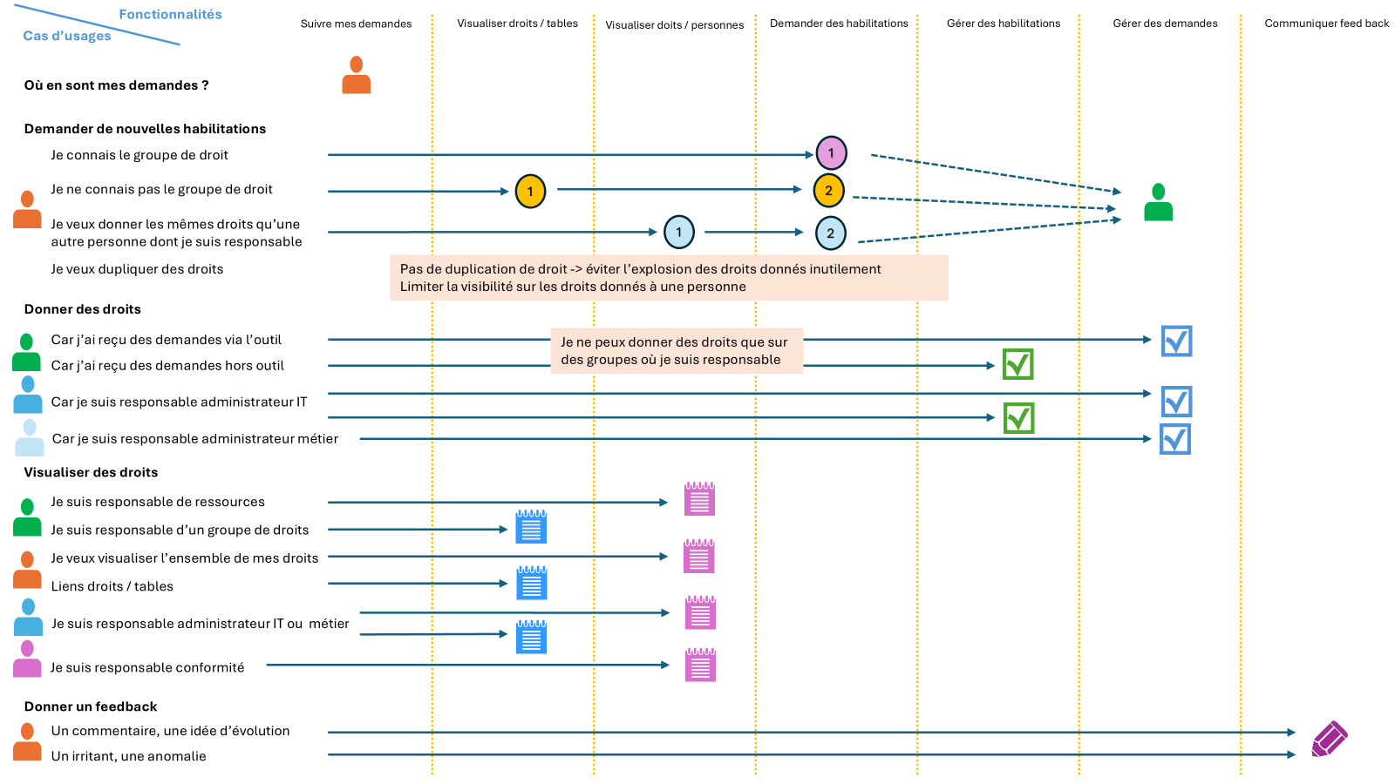
Cas d’usages

Connexion et interface générale

Connexion
La connexion se fait via le login et mot de passe Windows.
Evolution Gina à prévoir.
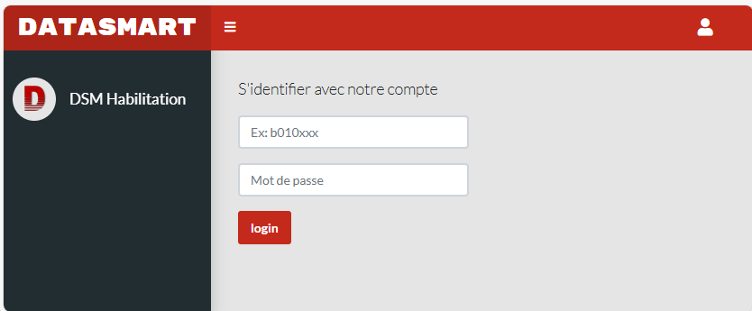

Interface
Fonctionnaité courante

Menu des fonctionnalités
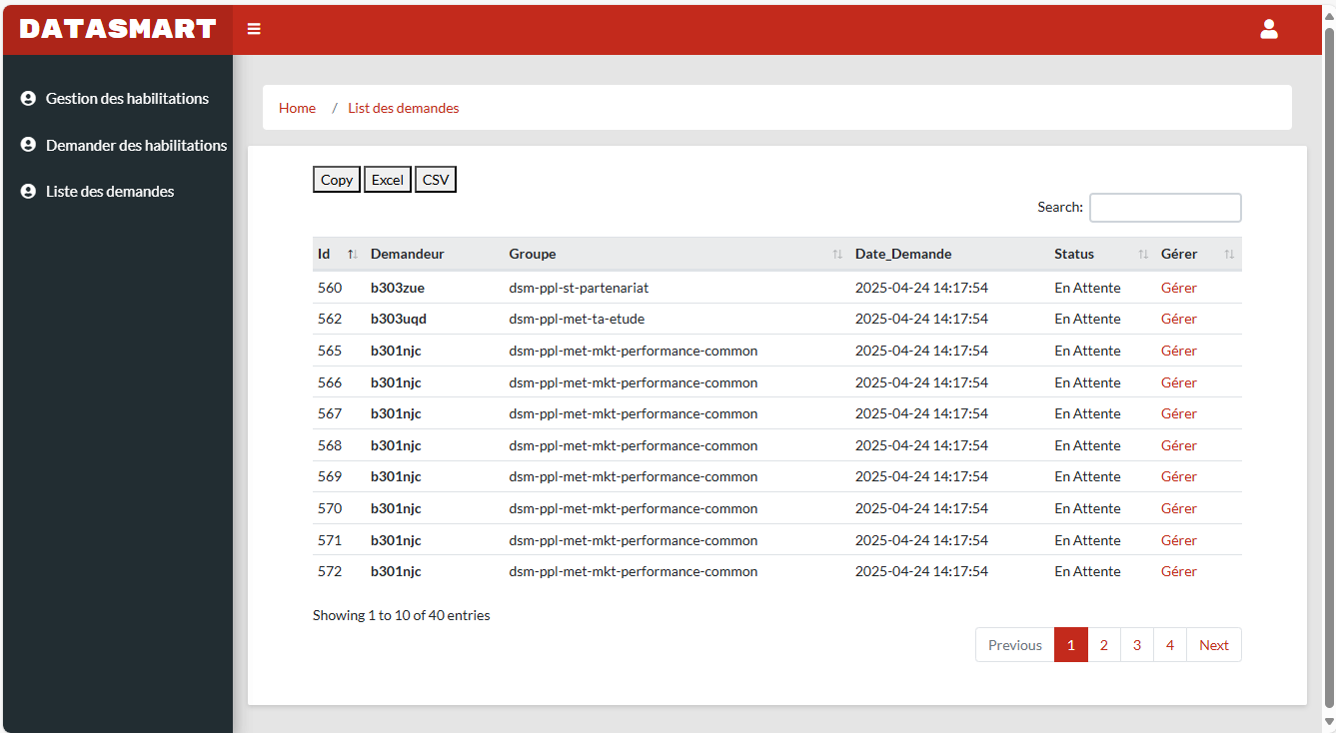
Fenêtre d’actions

Suivre mes demandes
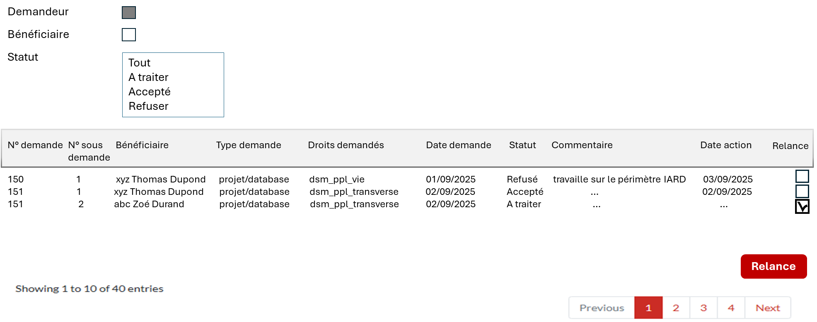
Cette nouvelle fonctionnalité permet à l’utilisateur de visualiser ses demandes et ainsi savoir ce qui a été traité on non et quand. Elle permet de relancer les valideurs pour les demandes non encore traitées.

Sélections
Si « Demandeur » est coché, on affiche toutes les demandes de l’utilisateur en tant que Demandeur.
Si « Bénéficiaire » est coché, on affiche toutes les demandes de l’utilisateur en tant que bénéficiaire.

« Demandeur » et « Bénéficiaire » sont exclusifs.
« Statut » permet de sélectionner les demandes en fonction de leur statut (la liste affichée est à titre indicative et est à adapter en fonction des statuts réellement gérés).

Données affichées
Bénéficiaire = identifiant + nom prénom
Date action est renseignées lorsque la demande est à un statut Accepté ou refusé et correspond à la date de l’action.
Si lors de l’action un commentaire a été renseigné, la colonne « Commentaire » permet d’afficher ce commentaire.

Relance des demandes non traitées
Si l’on souhaite relancer les acteurs qui doivent donner des droits sur des demandes non traitées, il faut sélectionner au bout de chaque demande concernée la coche puis cliquer sur le bouton « Relance ». Cela permet de notifier par mail à nouveau les acteurs qui sont en capacité à traiter la demande.

Demander des habilitations
Cette fonctionnalité permet de demander des droits pour soi ou d’autres personnes.
Afficher le libellé du groupe AD + droits associés + env

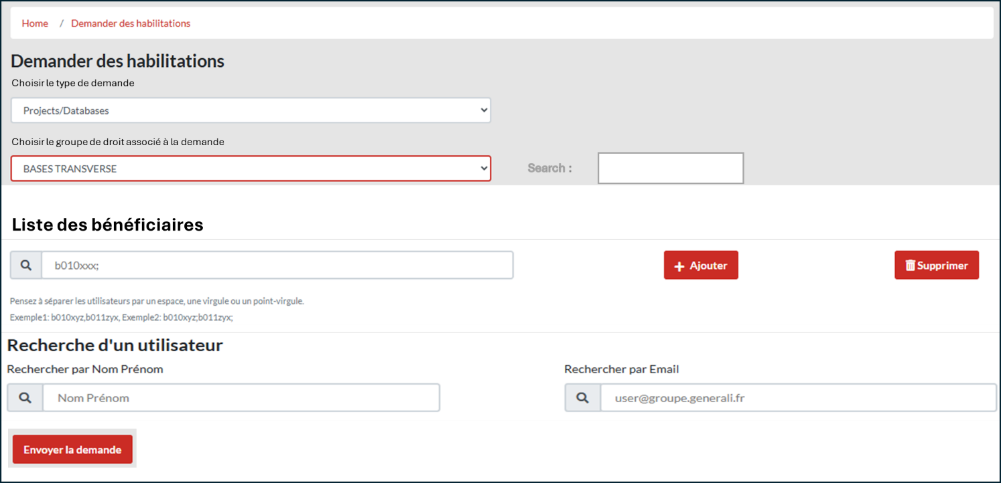

Plusieurs types de demandes :
- Outils
- Projects / DataBases
- Datamasking (à venir)
- Applications DataSmart (WebApp, …)(à venir)
Le premier permet de demander des droits vis-à-vis d’une application, le second d’une base de données.
Dans les deux premiers cas la demande s’appuie sur un groupe AD.

Les listes de valeurs doivent être triées alphabétiquement + option de recherche

Demande d’habilitation
Lorsqu’on appuie sur « Envoyer la demande » :
- Si une demande est multiple, cela génére autant de demandes unitaires qu’il y a de bénéficiaires
- Toutes les demandes unitaires réalisées en même temps ont le même N° de demande mais un numéro de sous demande propre
- Une vérification des droits est réalisée,
Si la personne pour qui on demande les droits a déjà les droits ou si une demande en cours (non traitée), la demande unitaire correspondante n’est pas prise en compte et un message doit être affiché dans le récapitulatif
En effet le fait de demander un droit déjà existant va conduire à un message d’erreur lorsque la demande sera gérée et devra être refusée pour être considérée comme traitée.
- Si la demande unitaire est valide, la demande est stockée
- Un message est envoyé aux personnes habilitées à donner des droits sur le groupe AD correspondant à chaque demande unitaire
- Un message récapitulatif s’affiche pour confirmer à l’utilisateur la bonne prise en compte du besoin et un message lui est envoyé
- Durant le traitement de la demande et avant l’affichage du récapitulatif, le curseur doit prendre la forme d’un sablier ou autre montrant que le traitement est en cours. L’utilisateur ne doit pas pouvoir appuyer sur le bouton « envoyer la demande ».

Remarques :
- Généralement toutes les tables d’un même schéma sont associées à un groupe AD. Exception DATALAKE / PRD_BRUTE qui regroupe plusieurs périmètres fonctionnels
- Certains groupes AD tels que « dsm-ppl-transverse», « dsm-ppl-vie» , … couvrent plusieurs schémas DATALAKE

Récapitulatif de la demande d’habilitation
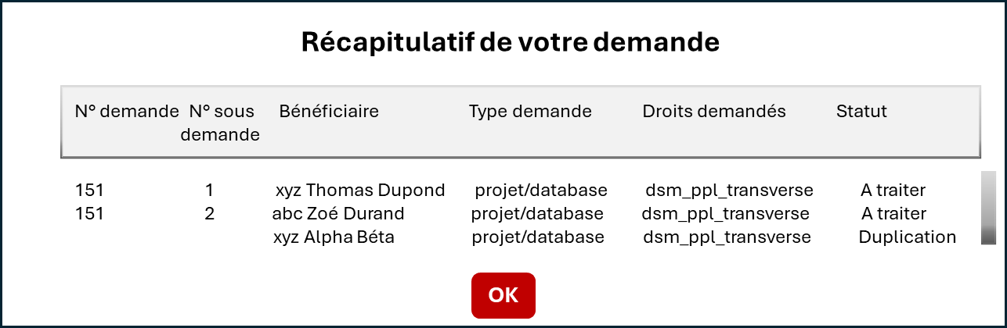
Suite à l’enregistrement de la demande et sa propagation, une fenêtre est affichée qui récapitule la demande. Si la demande est multiple, chaque sous demande est listée.

Mail aux managers de droits
Le message aux gestionnaires de droits doit indiquer précisément la demande à prendre en compte :
- nom prénom du demandeur
- identifiant, nom prénom du bénéficiaire
- droit demandé (libellé du droit)

Voir si version teams possible

Gérer des habilitations
Cette fonctionnalité permet d’ajouter ou supprimer un utilisateur d’un groupe AD.
Seuls les groupes AD pour lesquels l’utilisateur à des droits de gestionnaire sont visibles.
La gestion des habilitations se fait en 2 étapes :
- Sélection du groupe AD à gérer
- Sélection des utilisateurs à ajouter ou supprimer

Sélection du groupe AD à gérer
Nom technique du groupe

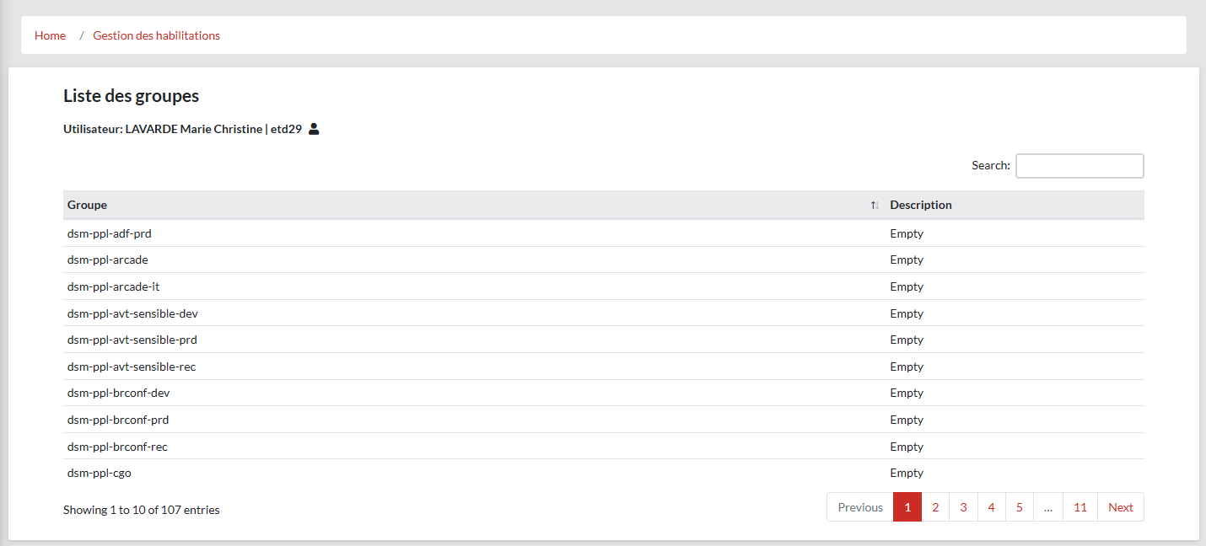
Libéllé associé au nom technique

Cette fenêtre affiche tous les groupes AD (et le libellé) dont l’utilisateur actif peut gérer les droits.
La zone « Search » permet de filtrer les groupes AD disponibles sur une partie de leur nom ou de leur libellé.
En cliquant sur un groupe AD, la fenêtre de gestion des droits proprement dite s’affiche.





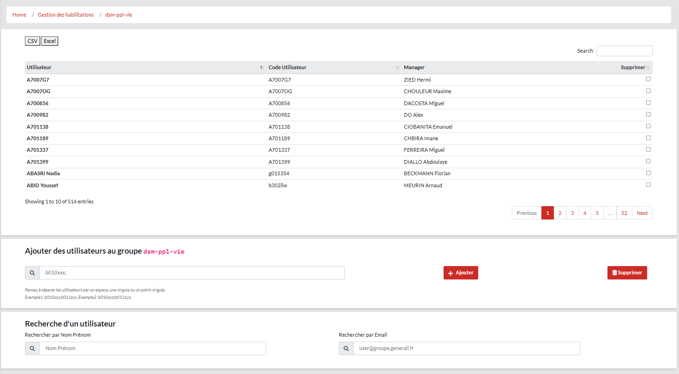
Gestion des droits

Zone 0
Cette zone indique le groupe AD dans lequel on veut ajouter ou supprimer des utilisateurs.

Zone 1
Cette zone permet de visualiser les utilisateurs qui sont déjà dans le groupe AD.
Le « Search » permet de filtrer sur un code utilisateur, un nom d’utilisateur ou de responsable.
Il est aussi possible de cocher les utilisateurs à supprimer du groupe AD.

Zone 2
Cette zone permet de sélectionner de 1 à n utilisateurs qu’il faut ajouter ou supprimer du groupe AD

Zone 3
Cette zone permet de rechercher des utilisateurs par leur nom ou leur adresse. La sélection à ce niveau permet de rajouter l’utilisateur dans la liste de la zone 2.

Les opérations
L’ajout ou la suppression d’un utilisateur dans un groupe AD est tracé dans une table.

Gérer des demandes
Cette fonctionnalité permet de gérer les demandes d’habilitation.
Ne s’affichent que les demandes pouvant être gérées par l’utilisateur courant.

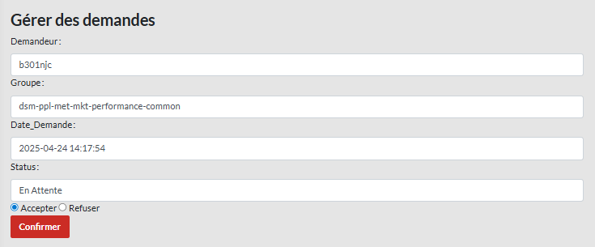
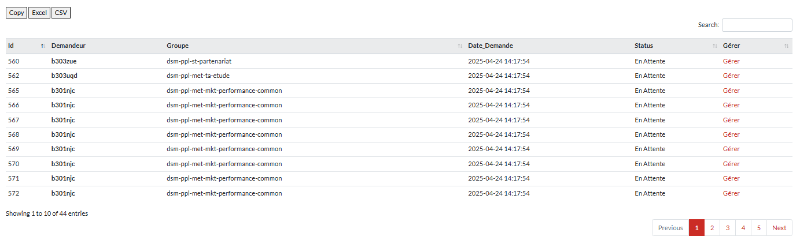
En cliquant sur « Gérer », il est possible de traiter la demande

2 possibilités :
- Accepter la demande
- Refuser la demande
En cas de refus, il possible d’indiquer un commentaire.
L’opération est tracée et génère un message au demandeur.

Axes d’amélioration :
- ajouter le nom, prénom de la personne demandeuse
- ajouter le code, nom et prénom du bénéficiaire de la demande et son responsable
- ajouter la possibilité de gérer plusieurs demandes en même temps (cases à cocher + boutons « Accepter » et « Rejeter ») avec pop up pour l’ajout d’un message global pour toutes les demandes sélectionnées.

Visualiser les liens entre tables et groupes AD
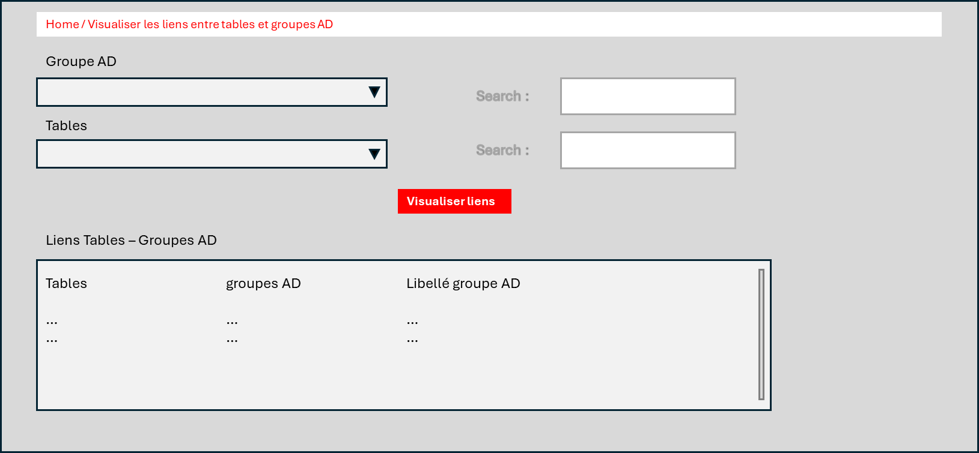
Cette fonctionnalité permet à partir du nom d’une table de retrouver le groupe AD associé et inversement cela permet de lister les bases / schémas / tables associées à un groupe AD.
Bouton Demander des droits

Soit on sélectionne un groupe AD, soit on sélectionne une table puis on appuie sur « Visualiser liens » et les liens s’affichent.
Afin de retrouver plus facilement un groupe ou une table, on peut utiliser la fonction « search ».

Rajouter la notion de schéma / environnement
Table / schéma / environnement / groupe AD + afficher le détail des droits du groupe AD

Points de questionnement :
- Données brutes hors prod
- Environnement projets Hadoop
- Met_TA
- Sand box common : 2 groupes de droits sur un même schéma
- Cas des Data Domaines (droits donnés au niveau schéma)

Communiquer un feedback
Cette fonctionnalité permet de laisser un feedback sur l’utilisation de la console d’habilitation : anomalie, axe d’amélioration, etc.
A voir si le feedback doit être stocké dans la base ou générer une Jira adéquate.
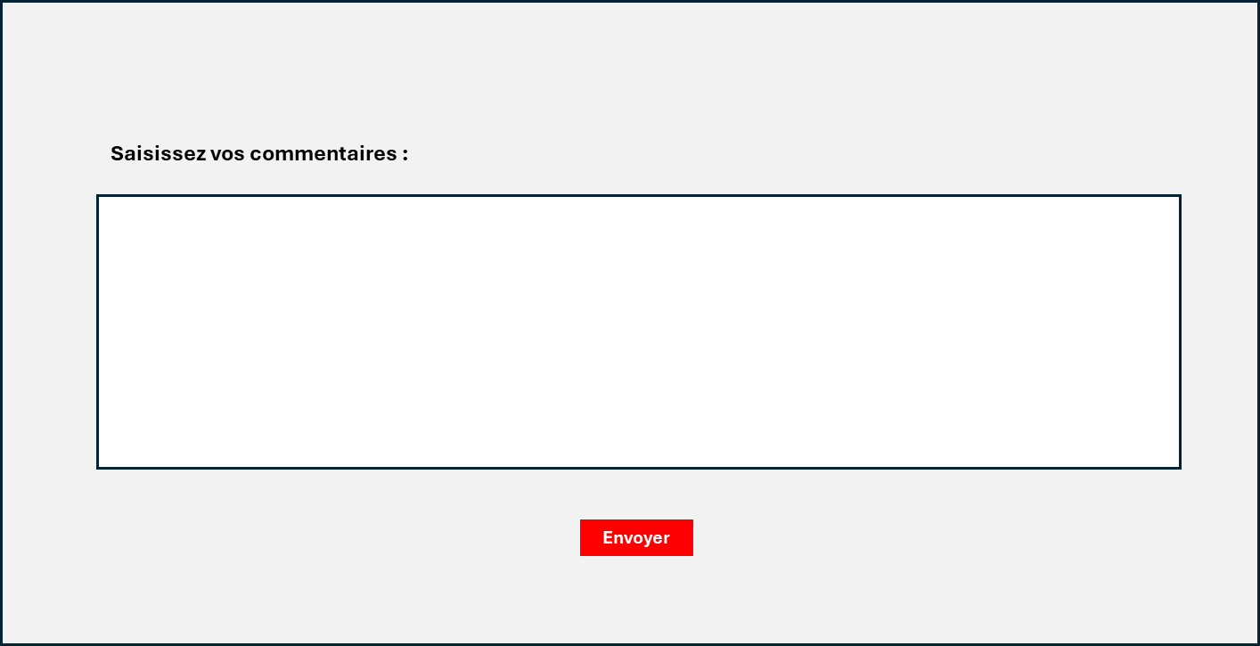
Un message « merci de votre retour » permet à l’utilisateur de vérifier que son feedback a bien été enregistré.

Stockage du feed back : ?

Questions
Faut-il afficher le nom des groupes AD ou seulement les libellés.

